Nested classlarni 4 ta turi bor:

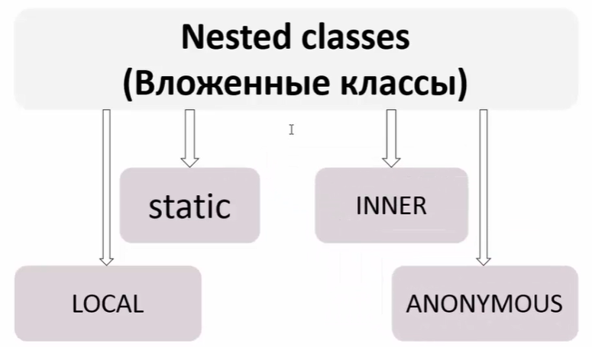

**Static nested class**

Static nested classni pastda yozdik.

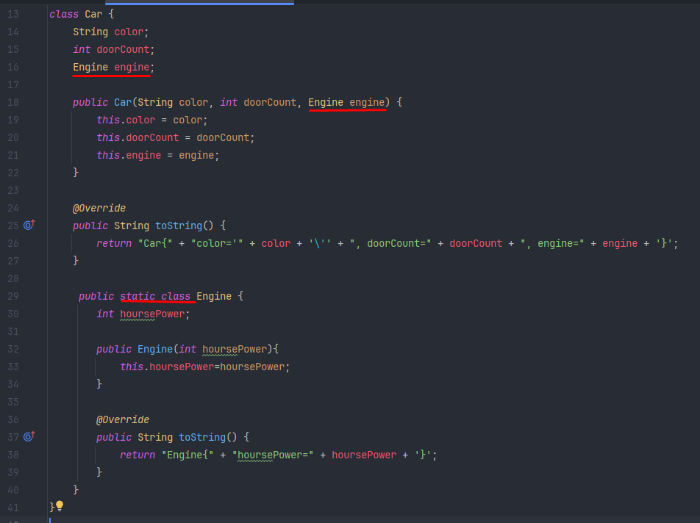

Pastda shu nested classni ishlatilishi:

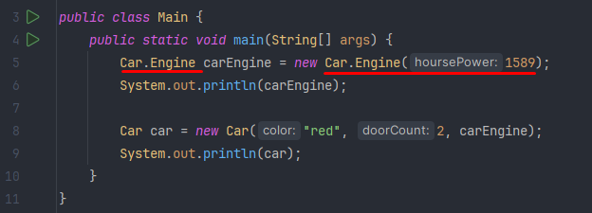

Lekin bunday qilib yozish xato:

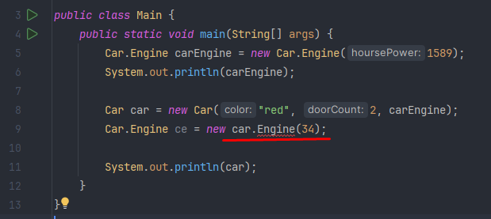

Nested classni **private** qilsak, undan tashqarida ishlatib bo’lmaydi:

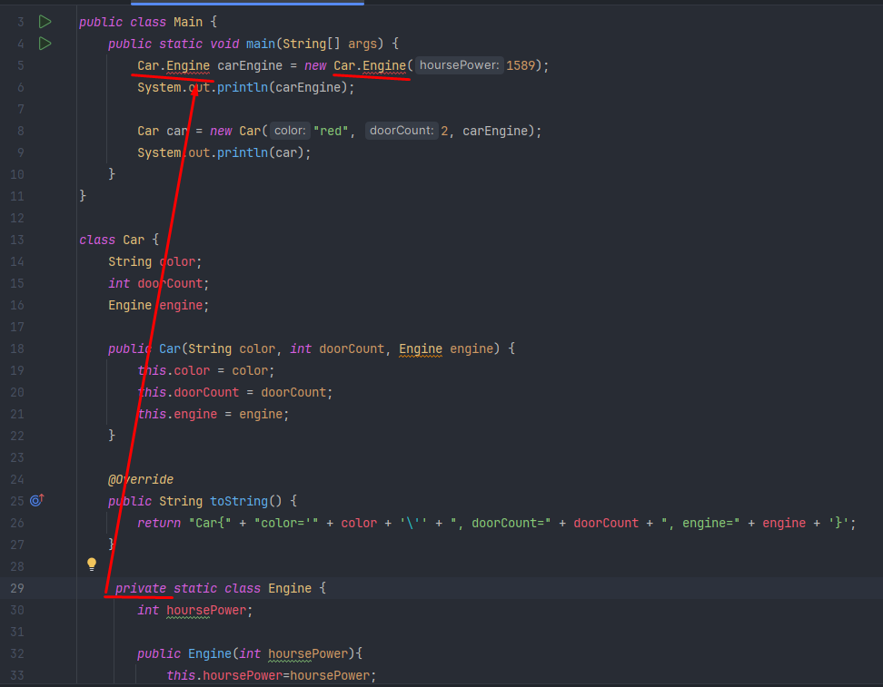

Nested classni **final** qilish mumkin:

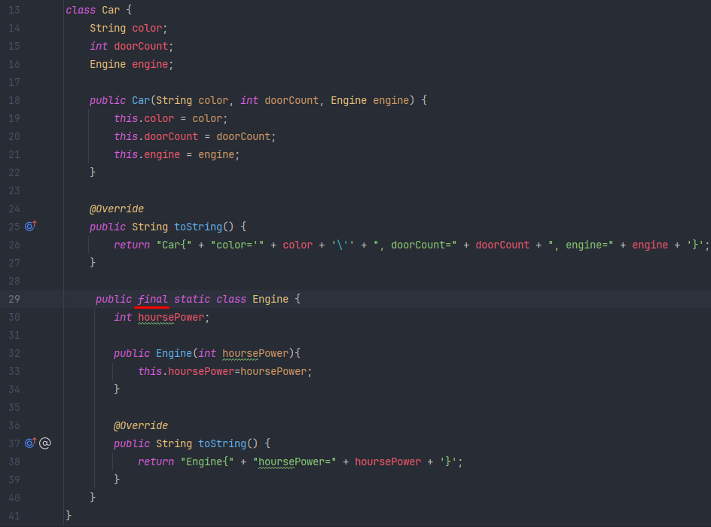

**Abstract** ham bo’lishi mumkin. Lekin undan object yaratib bo’lmaydi:

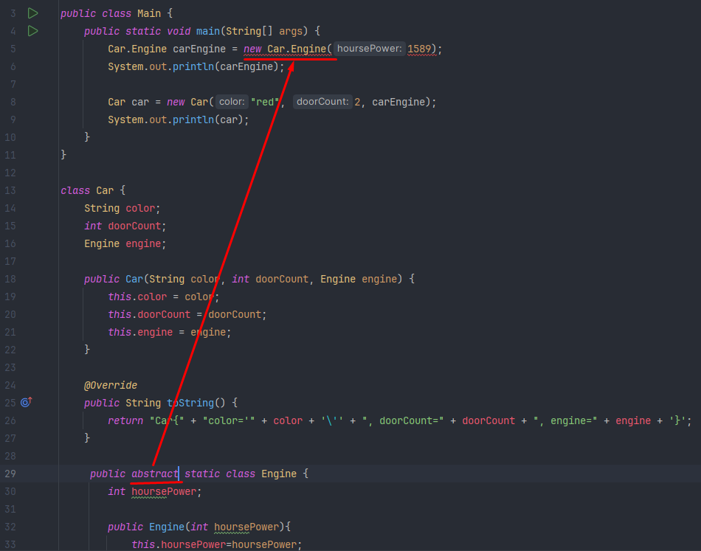

Nested class istasa boshqa classdan ham meros olishi mumkin:

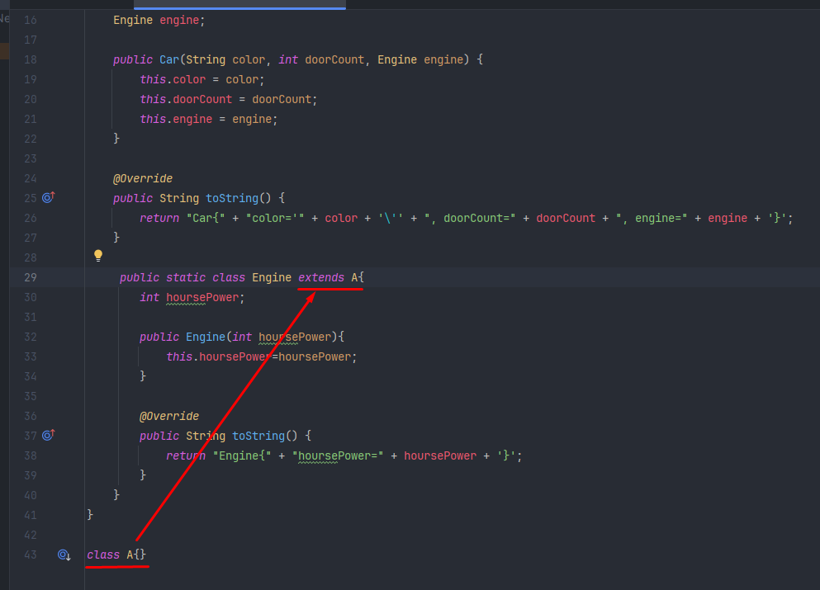

Nested classdan istasa tashqaridagi class ham meros ola oladi:

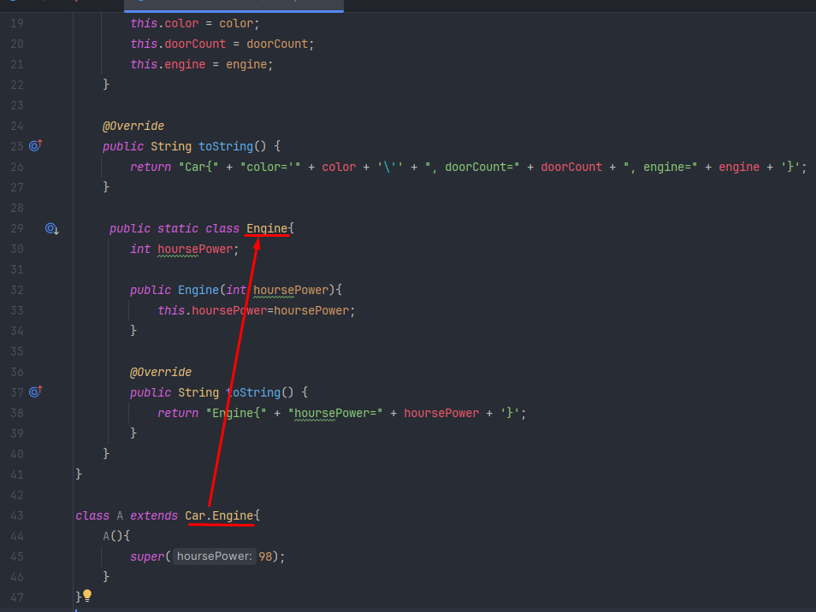

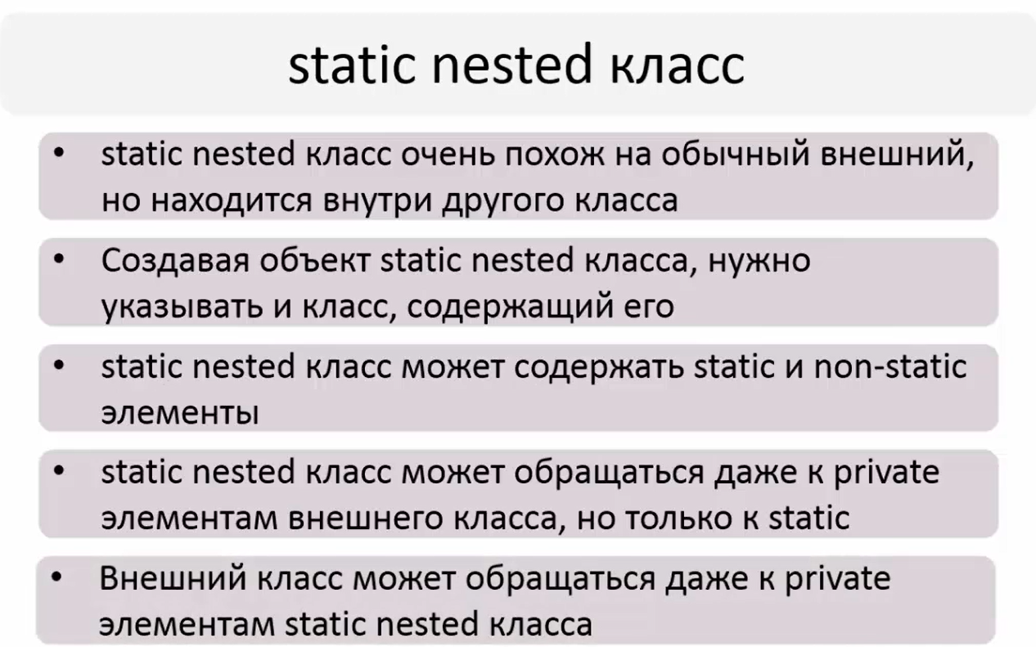

**Inner class**

Nested inner class yaratilishi:

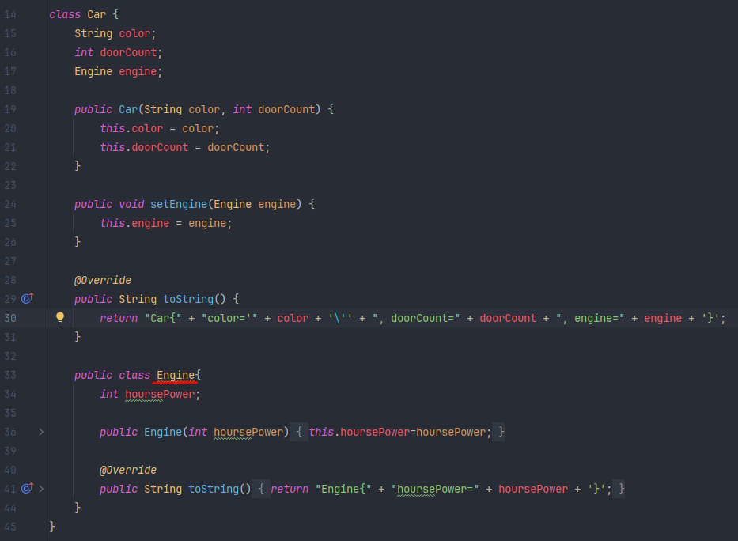

Uni chaqirib ishlatib ko’ramiz:

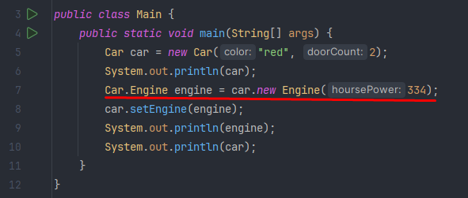

Yoki bunday qilib ham chaqirish mumkin:

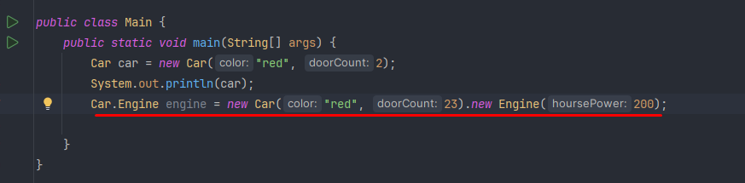

Static variable ni e’lon qilish mumkin emas va static methodni ham e’lon qilib bo’lmaydi:

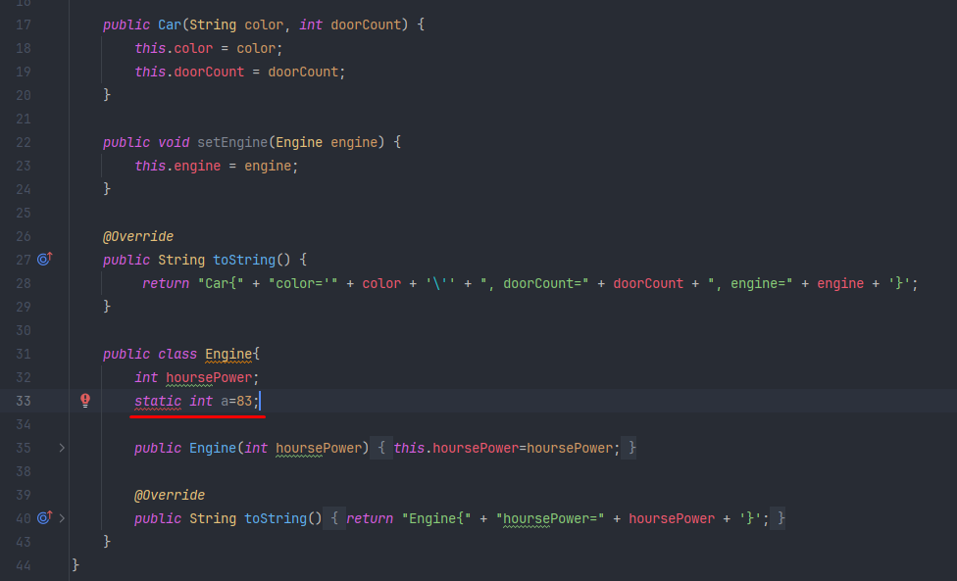

Lekin **final static** variable e’lon qilish mumkin:

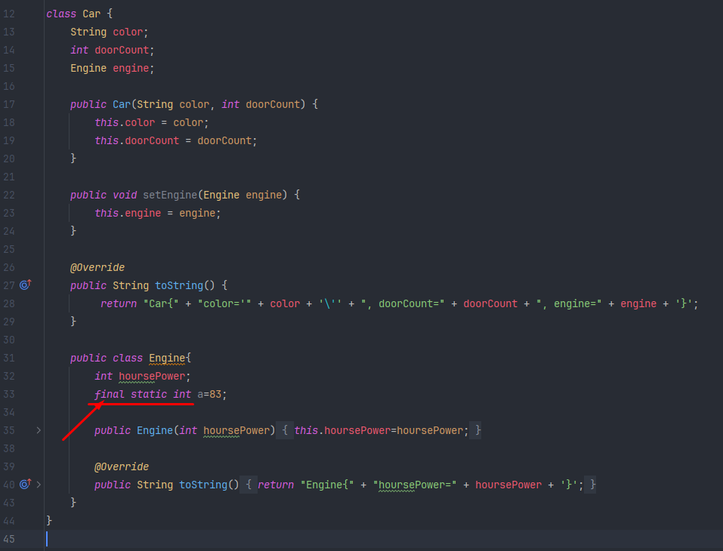

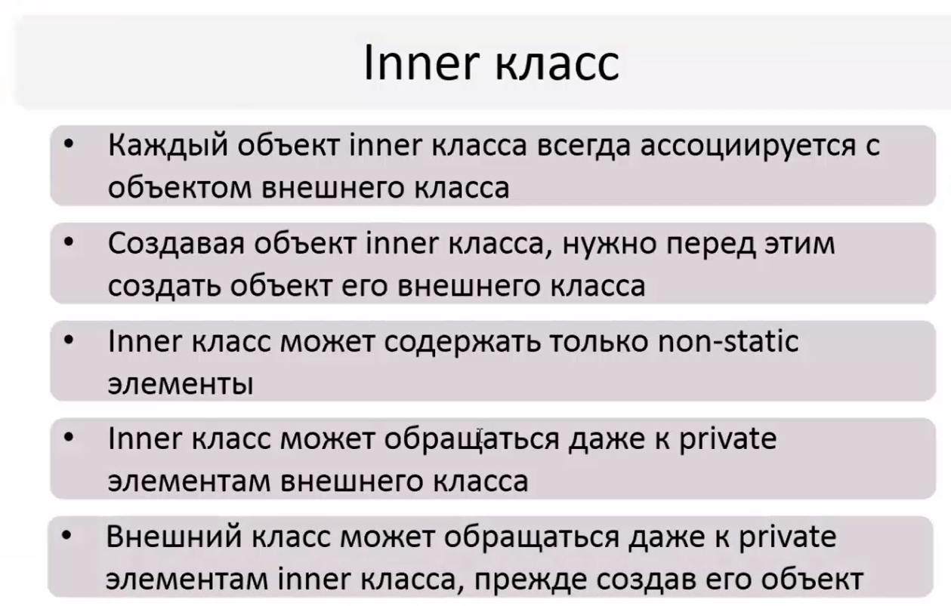

**Local inner class**

Local inner class

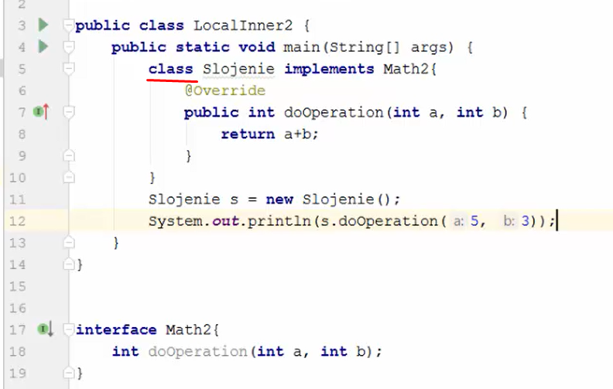

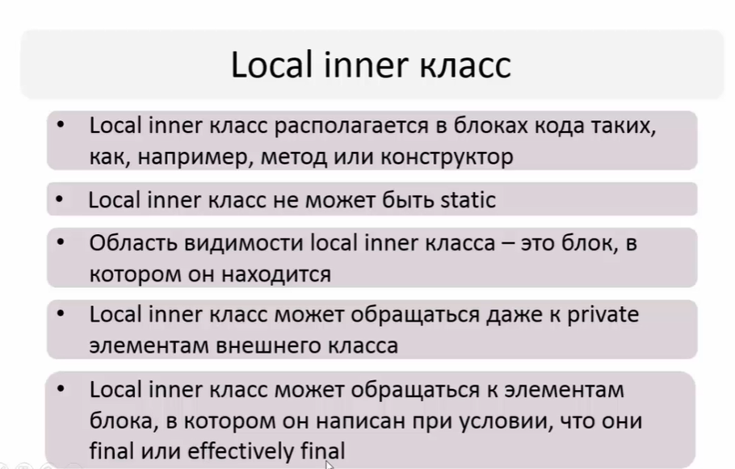

**Anonymous class**

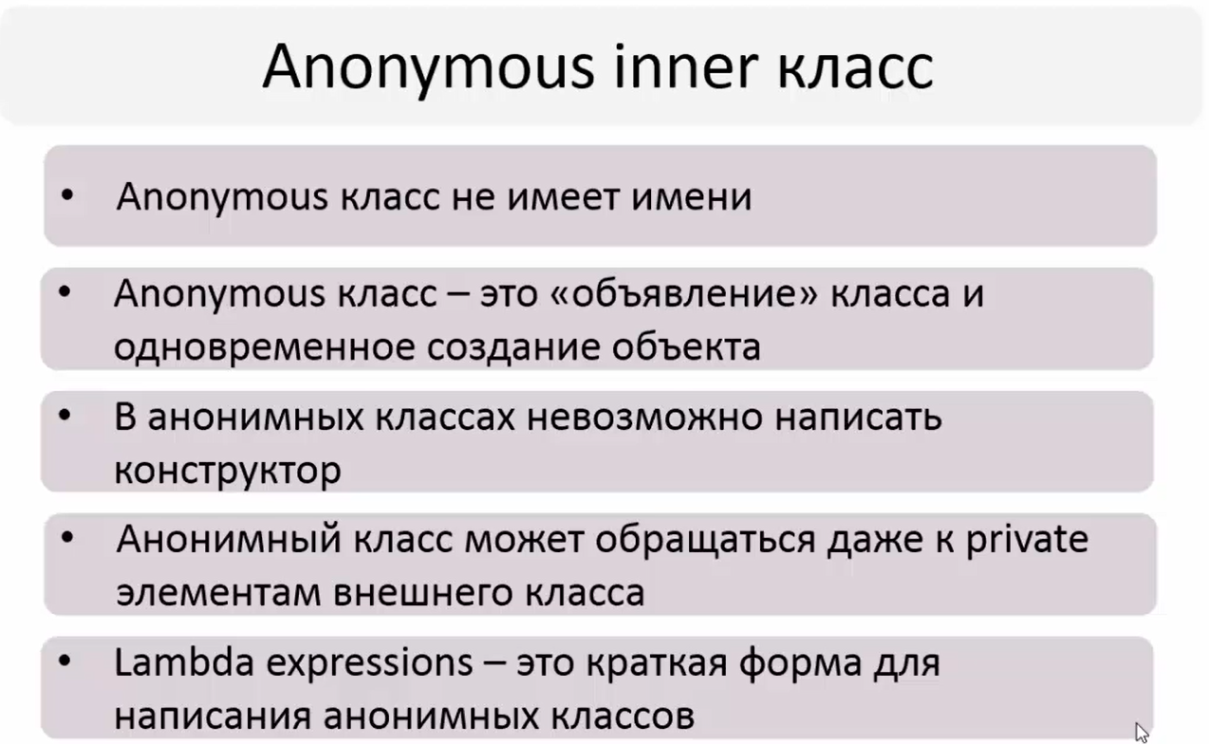

Local inner class da methodni ichida e’lon qilingan local o’zgaruvchiga qayta qiymat o’zlashtirib bo’lmaydi. Sababi u avtomatik final bo’ladi. Lekin undan foydalanish mumkin:

